|  |  |  |  |  |  |  |
| --- | --- | --- | --- | --- | --- | --- |
| **주차** | 11주차 | **기간** |  | **지도교수** | (서명) | |
| 이번주 한일 요약 |  | | | | |

<상세 수행내용>

이번주에는 클라이언트의 요청대로 90도 턴하는 동작을 만들어 보내주었습니다.

Root bone이 없는 캐릭터라 캐릭터자체를 돌리지 않고 발만 돌아가게 만들어야해서 여러가지 테스트를 해보고 적합한 애니메이션을 만들었습니다.

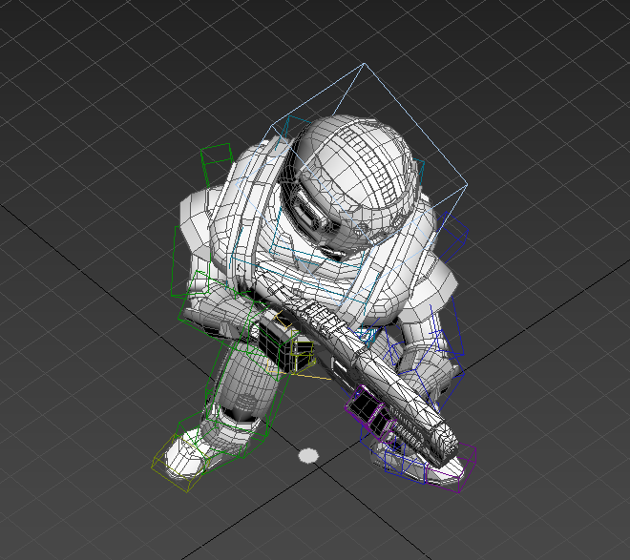

그리고 수류탄 던지는 모션에서 왼손이 움직여 매쉬가 뭉개지는 현상이 발생해 왼손을 고정한 상태로 수류탄을 던지는 모션으로 수정해주었습니다.

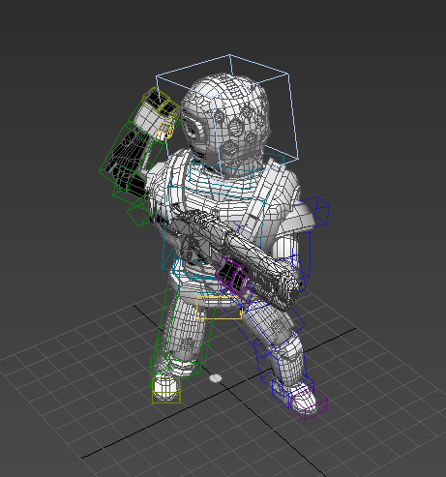

이번주에는 앞으로의 계획을 세우고 다른 과목 과제를 병행해 작업은 여기까지 했습니다.

다음주부터 계획대로 실행해 나가겠습니다.

|  |  |  |  |
| --- | --- | --- | --- |
| **문제점 정리** |  | | |
| **해결방안** |  | | |
| **다음주차** |  | **다음기간** |  |
| **다음주 할일** |  | | |
| **지도 교수**  **Comment** |  | | |